Zemes vienības daļa 20 ha ar kadastra apzīmējumu 54820050176 Svētes pagastā, Jelgavas novadā
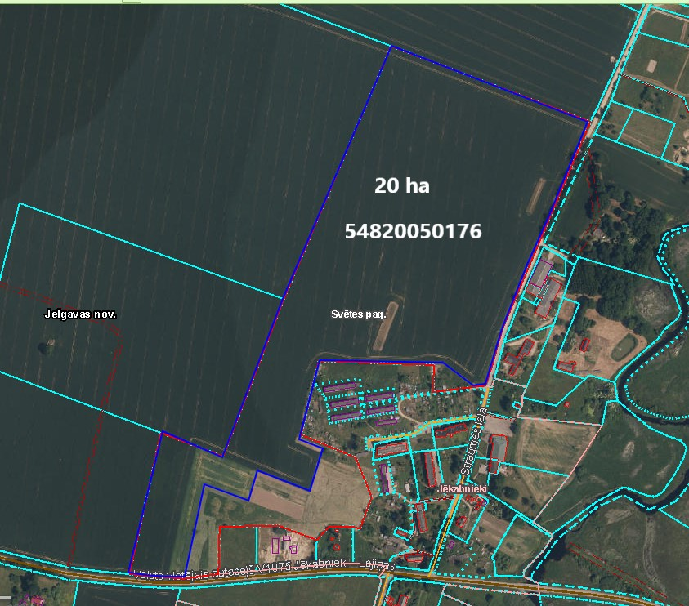

Apgrūtinājumi:
7312030303 ekspluatācijas aizsargjoslas teritorija gar valsts vietējiem un pašvaldību autoceļiem lauku apvidos
7312050101 ekspluatācijas aizsargjoslas teritorija gar elektrisko tīklu gaisvadu līniju ārpus pilsētām un ciemiem ar nominālo spriegumu līdz 20 kilovoltiem
7311020101 vairāk par 100 kilometriem garas dabiskas ūdensteces vides un dabas resursu aizsardzības aizsargjoslas teritorija lauku apvidos

